Pozdravljeni učenke in učenec predmeta umetnost!
Danes je četrtek in spet pošiljam nov namig za ustvarjanje.
Vsako ustvarjanje potrebuje idejo, navdih, voljo in čas. Zato res ne hitite. Naj vam bo ustvarjanje v sprostitev, v zabavo.
Današnji namig je, da nadaljujete mojo zgodbo (lahko samo kratek odstavek) ali pa izdelate še kakšnega prebivalca te glasbene dežele (preprosto glasbilo) in ga poimenujte.
Lepo vas pozdravljam, učiteljica Irena

PRAVLJICA O GOSPODIČNI TOLKALINI IN GOSPODU BOMBAMU, KI STA SPREMENILA SVOJE MESTO.
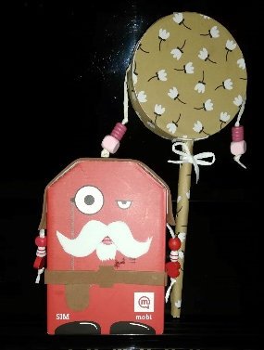
Gospodična Tolkalina in gospod Bombam sta živela v velikem glasbenem mestu Strašna Tíšina. Nekoč se je to mesto imenovalo drugače. Od takrat je minilo dosti let. Prebivalci mesta, sami odlični glasbeniki so že pozabili na svoje pravo ime. Zdaj je mestu vladala Tíšina, strašna in stroga gospa, ki je nihče ni maral. Samo najstarejši prebivalci med seboj tiho šepečejo, da je bila nekoč to silno lepa, mila in nadvse prijazna dama, ki so ji rekli Muzika.
Nekega dne sta se, čisto ob robu mesta, gospodična Tolkalina in gospod Bombam srečala. Utrujena od dolgega sprehoda sta sedla na isto klopco in si pokimala v pozdrav. Nato si je gospod Bombam odkašljal in tiho vprašal:
»…

